Εικαστικές τέχνες

Οι κυβιστές ζωγράφοι

Ο κυβισμός ως τεχνοτροπία στη ζωγραφική αναπτύχθηκε το 19^{ο} αιώνα στη Γαλλία (Braques, Picasso, Delaunay κ.α.) και χρησιμοποιήθηκε έκτοτε παγκόσμια (Ν. Χατζηκυριάκος-Γκίκας κ.α. στην Ελλάδα). Στον κυβισμό διαφαίνεται μια διάσπαση των εικονιζόμενων αντικειμένων με χρήση γεωμετρικών σχημάτων προκειμένου να αποδοθεί η πολλαπλότητα των αντικειμένων αυτών από όσο το δυνατό περισσότερες οπτικές γωνίες και να τονιστεί έτσι και η εσωτερική τους πολύπλευρη διάσταση. Τα μικρά παιδιά δεν μπορούν να αντιληφθούν εννοιολογικά και συμβολικά τη φιλοσοφία του κυβισμού, λόγω των ιδιαίτερων αναπτυξιακών χαρακτηριστικών της οπτικοχωρικής αντίληψης και της αφαιρετικής σκέψης τους. Μπορούν όμως να δουν επιλεγμένα έργα, να τα συζητήσουν, να διασκεδάσουν με την οπτική τους και να εμπνευστούν για να ζωγραφίσουν τα δικά τους έργα.
Παρακάτω ακολουθούν μερικά έργα παιδιών μετά από παρουσίαση του πίνακα του G. Braques Σπίτια στο Estaque, στο 75^{ο} Νηπιαγωγείο Ηρακλείου. Η μεθοδολογία, ως συνέχεια δειγματικής μαθηματικής δραστηριότητας για τον κύβο που είχε προηγηθεί την προηγούμενη μέρα, συμπεριέλαβε συζήτηση, ζωγραφική και απόδοση τίτλου (σύνδεση με γραπτό λόγο): στα παιδιά δόθηκε το ίδιο φύλλο εργασίας για να το μεταμορφώσουν με χρώματα και φαντασία σε πίνακα ζωγραφικής όπως ήθελαν… Το πρώτο έργο, ο πίνακας της Ζαχαρένιας με τίτλο Ο πίνακας των σπιτιών και των δέντρων αντλεί την έμπνευση του άμεσα από το έργο του ζωγράφου. Ο πίνακας του Γιώργου Φ. δείχνει θαυμαστή δημιουργική σκέψη, έτσι όπως έστρεψε καταρχήν το φύλλο (συνήθως δίνεται σε οριζόντια θέση) και στη συνέχεια απεικόνισε τους κύβους ως συνεκτικό όλον με μορφή ρομπότ, ενώ ο πίνακας του Γιώργου Κ. είναι επίσης εξαιρετικός σε φαντασία, έτσι όπως απέδωσε στους κύβους το σύνολο των φίλων.

Το αρχικό φύλλο εργασίας όπως δόθηκε στα παιδιά από τη συγγραφέα-ερευνήτρια

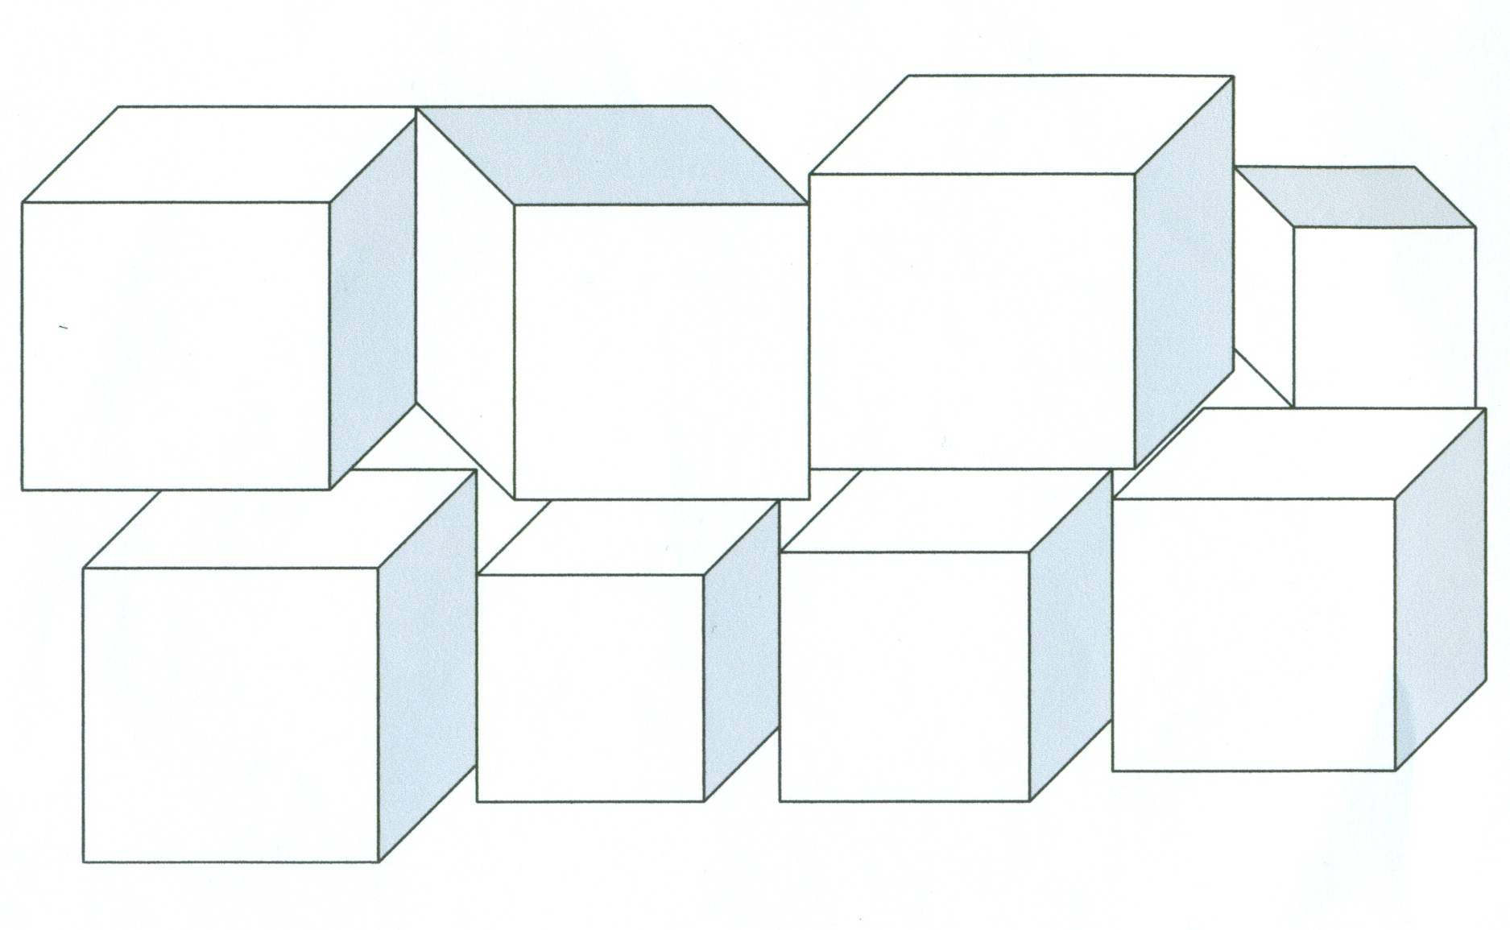

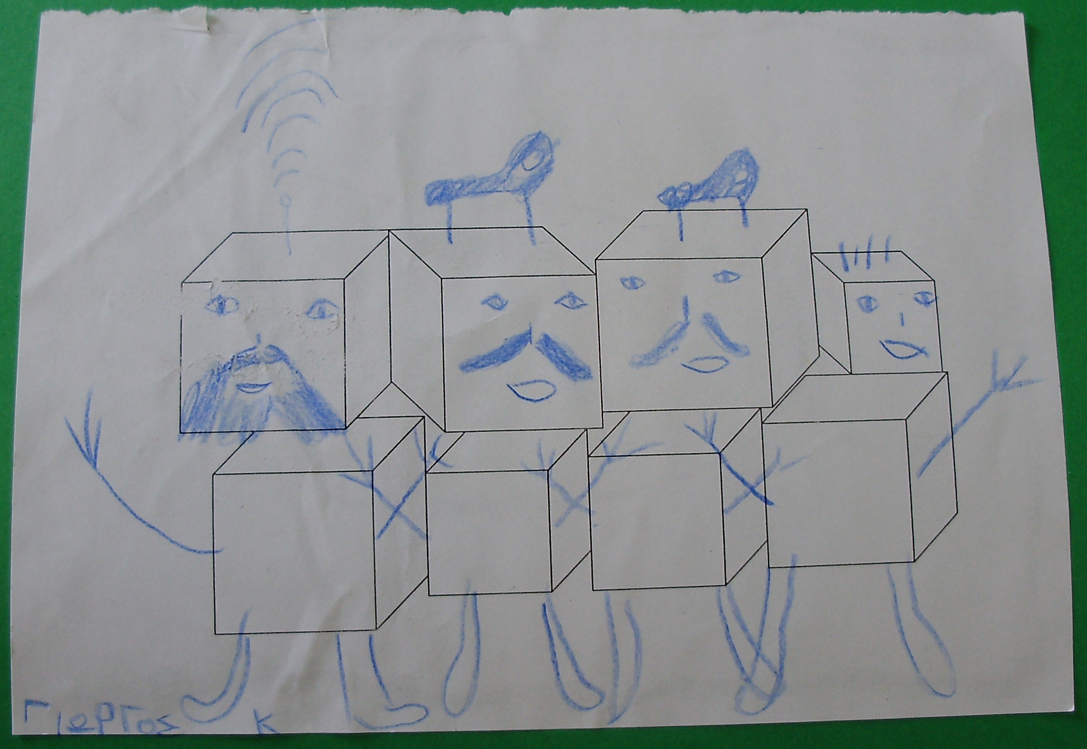

Πίνακας Γιώργου Κ. Τίτλος: Ανθρωπάκια-φιλαράκια

Άλλα έργα

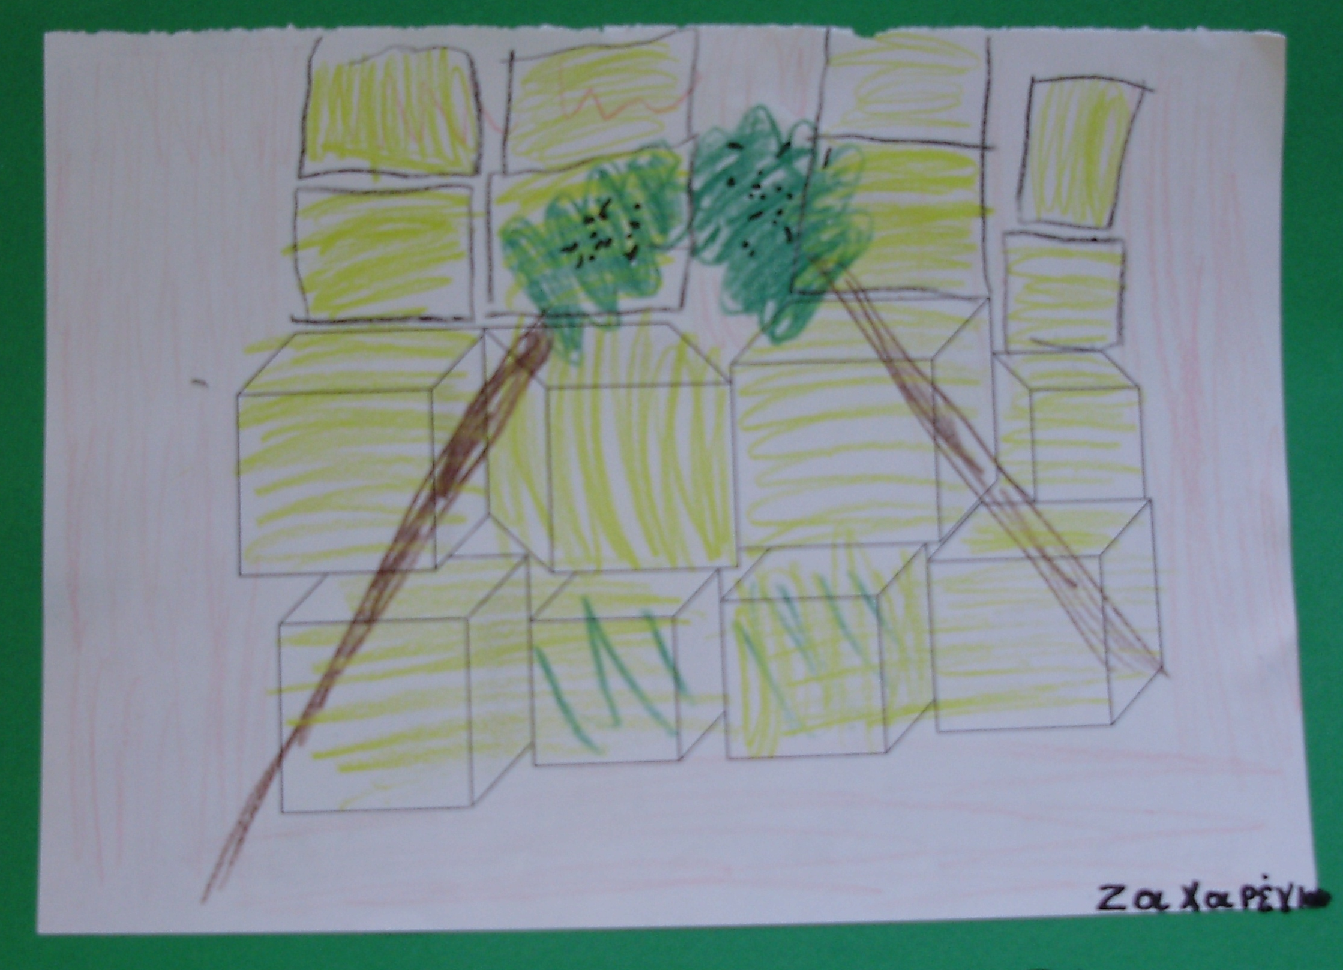

Ζαχαρένια, Ο πίνακας των σπιτιών και των δέντρων
(με άμεση έμπνευση από τον πίνακα του παραπάνω
αναφερόμενου ζωγράφου)

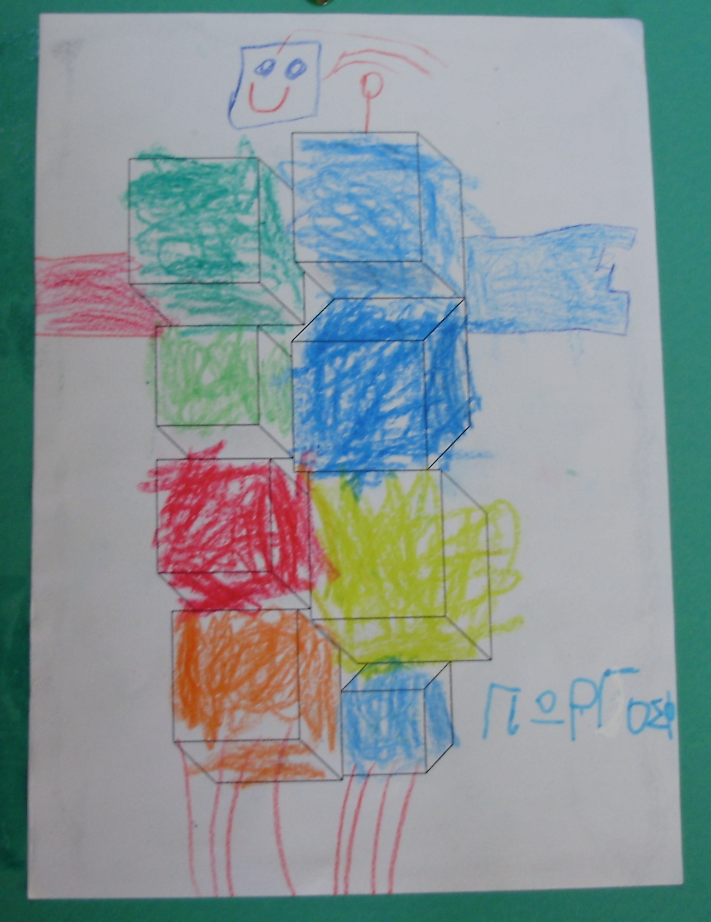

Γιώργος Φ., Ρομπότ

Φύλλο εργασίας
Εκτυπώστε αυτή τη σελίδα. Προτείνετε στο παιδί να δημιουργήσει ένα δικό του πίνακα είτε σε οριζόντιο είτε σε κατακόρυφο προσανατολισμό. Να δώσει και τίτλο!



